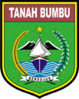


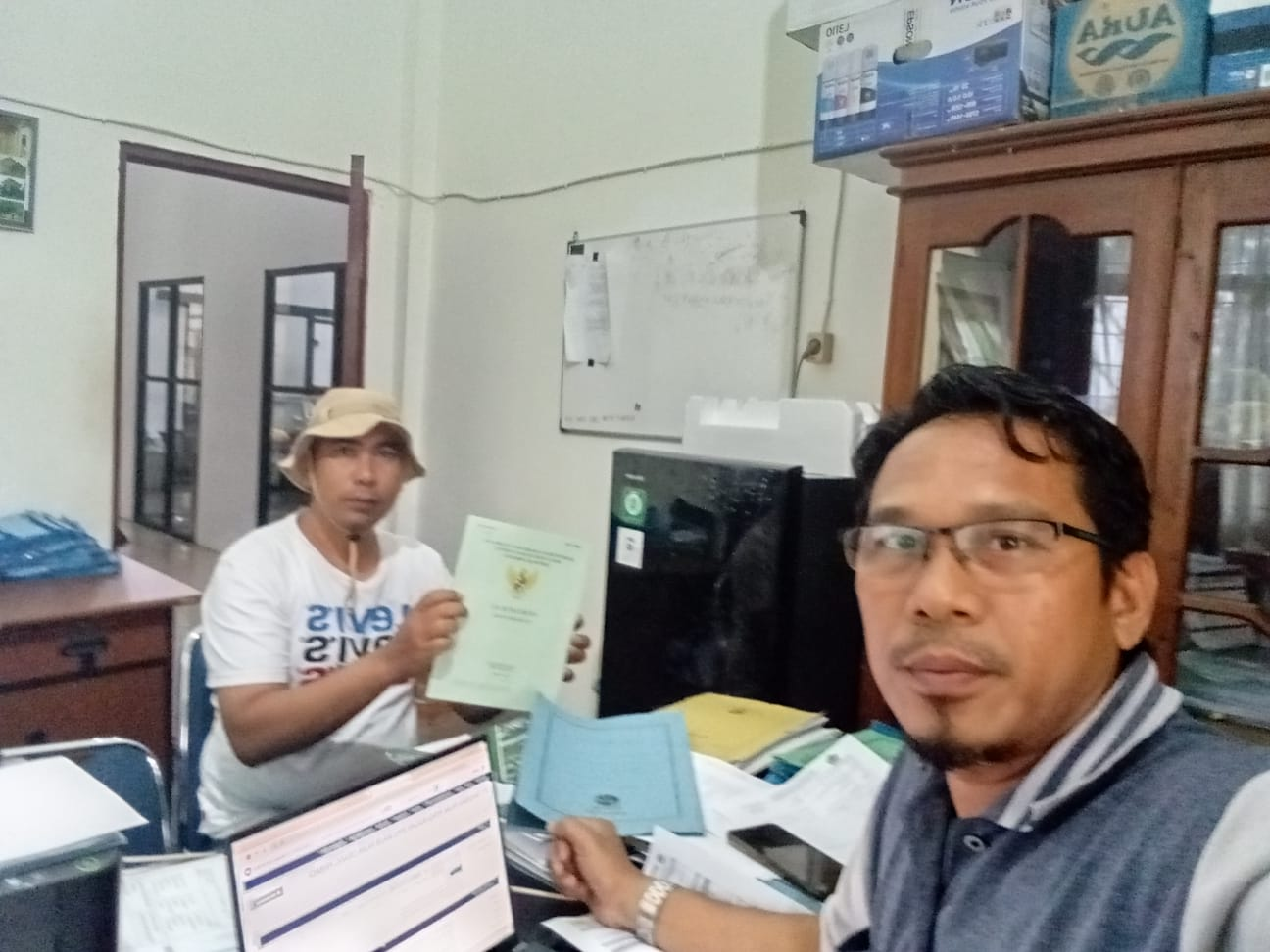

Menerima sertifikat Fasum dari pengembang Jum’at, 13 Februari 2026



